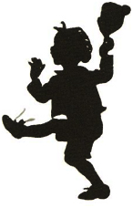
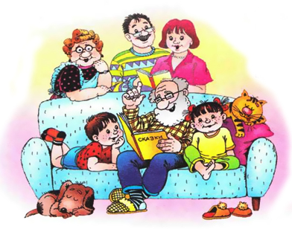
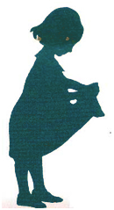
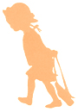
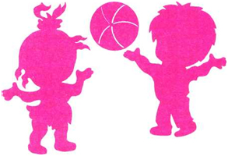
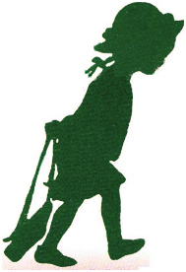
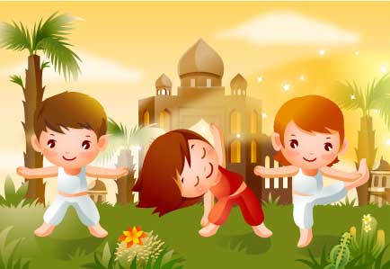
Нет, наверно, человека, который не хочет быть здоровым.
Немецкий философ Артур Шопенгауэр утверждал: "Девять десятых нашего счастья основано на здоровье. При нем все становится источником наслаждения, тогда как без него решительно никакие внешние блага не могут доставить удовольствия, даже субъективные блага: качества ума, души, темперамента при болезненном состоянии ослабевают и замирают. Отнюдь не лишено основания, что мы, прежде всего, спрашиваем, друг друга о здоровье и желаем его друг другу: оно поистине главное условие человеческого счастья».
А что такое здоровье?
В Уставе Всемирной организации здравоохранения указано, что здоровье - это «состояние полного физического, душевного, духовного и социального благополучия, а не только отсутствие болезней и физических дефектов».

Простые правила здорового образа жизни.
В ритме большого города мы не успеваем следить за своим здоровьем. А зря!!!
Ведь соблюдая простые правила, мы можем избежать серьезных проблем со здоровьем, различным заболеваний даже таких, как онкологические, и просто продлить себе жизнь на несколько лет. Задумайтесь о своем здоровье, довольны вы им?

Выберите пункты, которые вам наиболее подходят,
и соблюдайте их каждый день.

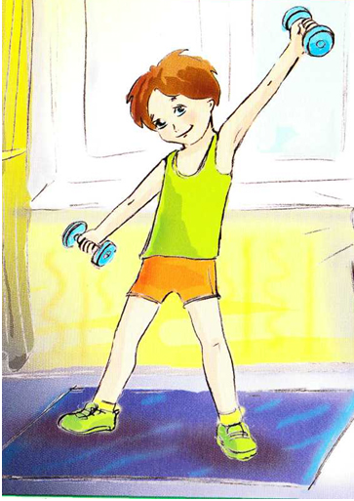
- Никого не удивлю, сказав, занимайтесь физической культурой, хотя бы 30 мин в день. А если у вас и на это нет времени, то совершайте пешие прогулки. Едете домой на автобусе, выйдете на остановку раньше. Ездите на машине, тогда поднимайтесь на свой этаж без лифта. Старайтесь больше двигаться.
- Рационально питайтесь. Ешьте больше пищи, содержащей клетчатку и цельные зерна, и меньше -пищу, содержащую сахар и приготовленную из пшеничной муки. Не забывайте об овощах и фруктах. Готовьте пищу на растительном масле, уменьшите потребление животного жира.
- Избегайте избыточного веса, не ужинайте позднее 6 часов вечера. Питайтесь не реже 3 раза в день.
- В течение дня пейте больше жидкости. К тому же это благотворно сказывается на состоянии кожи, позволяя продлить ее молодость.
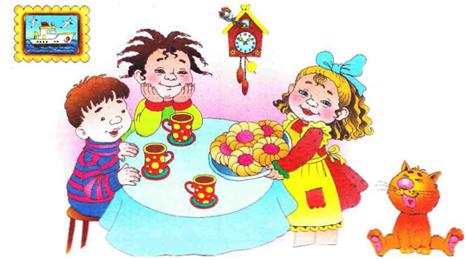
- При приготовлении пищи используйте низкие температурные режимы и готовьте короткое время. Это позволит сохранить в пище полезные витамины.
- Соблюдайте режим дня. Ложитесь и вставайте в одно и то же время. Это самый простой совет выглядеть красивым, здоровым и отдохнувшим.
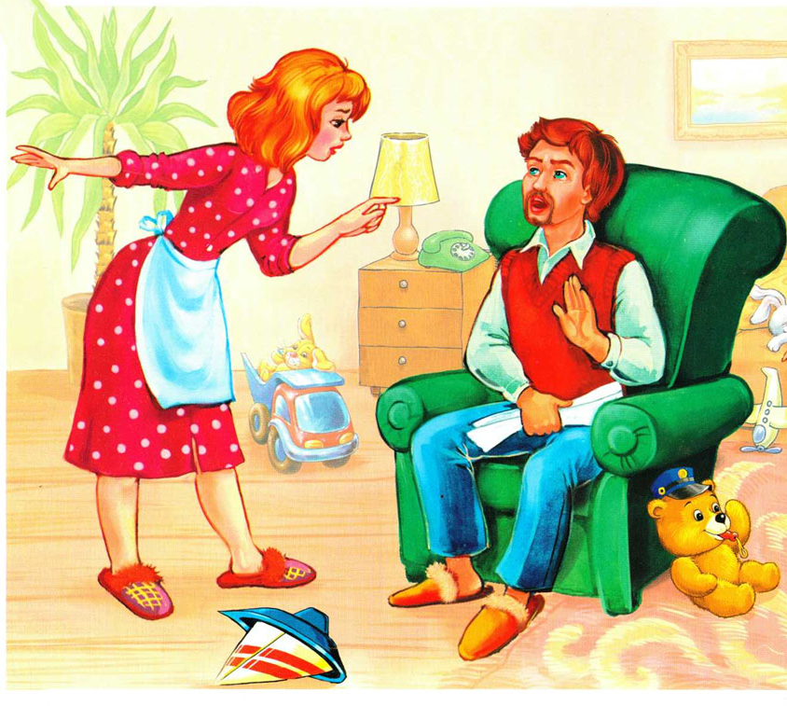
- Будьте психологически уравновешены. Не нервничайте, ведь нервные клетки не восстанавливаются. Хотя, говорят, восстанавливаются, но очень - очень медленно. Так что находите везде положительные моменты.
- Закаляйте свой организм. Лучше всего помогает контрастный душ - теплая и прохладная водичка. Не только полезно, но и помогает проснуться.
- И конечно не курите, не злоупотребляйте алкоголем и другими вредными привычками. Ведь это основные факторы, ухудшающие здоровье.
- Почаще гуляйте в парке, на свежем воздухе, подальше от автомобилей и других загрязнителей воздуха.
- Творите добро. Ведь на добро отвечают добром. Оно обязательно к вам вернется в виде хорошего самочувствия и настроения.

Даже исполнение половины правил, добавит вам здоровья!

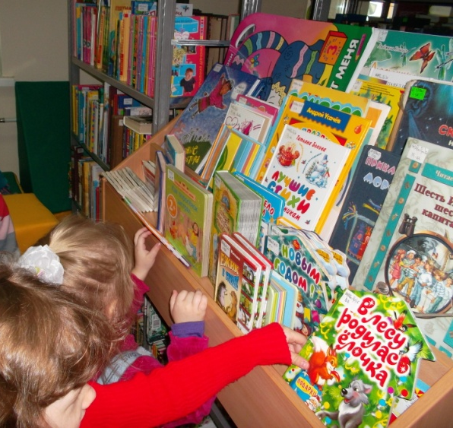
Процесс общения ребенка-дошкольника с книгой - это процесс становления в нем личности. Книга должна войти в мир ребенка как можно раньше, обогатить этот мир, сделать его интересным, полным необычных открытий. Воспитанник должен любить книгу, тянуться к ней, воспринимать общение с ней как праздник.
Ребенок-дошкольник является своеобразным читателем. В действительности это слушатель, чья встреча с книгой полностью определяется взрослым человеком, начиная от выбора текста для чтения и кончая продолжительностью общения с книгой. От взрослого в большей степени зависит, станет ли ребенок настоящим, увлеченным читателем или встреча с книгой в дошкольном детстве мелькнет случайным, ничего не значащим эпизодом в его жизни.
От установок взрослого также зависит и то, какое отношение к процессу чтения, к литературе выработается у ребенка.
Чтение способствует духовной связи ребенка со взрослым, преодолению дефицита общения детей и родителей, потому что процесс чтения не может быть механическим: это совместная работа ума и души.
Крайне важно, чтобы дети с ранних лет привыкали видеть в литературе нечто достойное уважения, благородное и возвышенное, а не свод правил поведения, средство для заполнения досуга или источник информации любого рода.
Процесс чтения должен занимать не менее 30 минут в день (в зависимости от возраста ребенка) и не иметь никаких других задач, кроме задачи глубокого постижения текста. Он должен быть хорошо продуманным, систематическим, тесно связанным с семейным чтением, несущим интеллектуальную и эмоциональную нагрузку. Все это поможет сформировать устойчивый интерес ребенка к литературе.
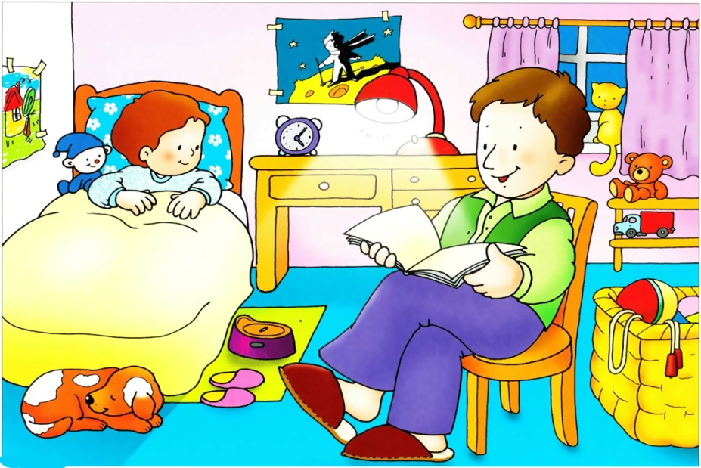
Прежде всего, нужно научить ребенка слушать. Это достигается не призывами к послушанию, а подбором интересной, доступной ребенку литературы, неспешным выразительным чтением, умением почувствовать и учесть эмоциональное состояние малыша. Книгу нельзя навязывать, преподносить как нечто обязательное, читать между делом.
С ранних лет необходимо учить ребенка относиться к книге как к величайшей ценности: правильно держать ее в руках, правильно перелистывать, знать ее место на книжной полке, о том, что у нее есть автор и название.
Воспитанник дошкольного возраста не в состоянии самостоятельно разобраться в смысле, а тем более в нюансах текста. В каком случае восприятие нуждается в коррекции? Ребенок наивно-реалистически относится к искусству. Все происходящее в тексте зачастую воспринимается им как действительное, вне времени, вне законов художественного творчества. Дошкольнику свойственно внеконтекстное восприятие, когда буйное воображение выносит его за пределы текста. Ребенок может дополнять писателя, по-своему изменять написанное и считает это нормой.
Процесс восприятия индивидуален, и выправлять в нем следует только явные отклонения, и то делать это нужно мягко, тактично, ненавязчиво. Ребенок должен иметь право на собственное видение текста, но только в том случае, если оно не противоречит идейно-художественному замыслу произведения.
Самое пристальное внимание нужно уделять нравственному началу произведений, с помощью литературы будить в ребенке «чувства «добрые». Но обращение к нравственным проблемам текста не должно быть назойливым. Не следует открыто призывать ребенка поступать так, как поступает положительный герой произведения, вести себя так, как ведет он, и т.д. Но надо прочесть произведение так, чтобы ребенок сам понял, «что такое хорошо и что такое плохо». Открытый дидактизм ведет, во-первых, к искажению сути художественного произведения, к выработке представления о нем как о своде правил «житейского обхождения», во-вторых - к выработке стойкой неприязни к литературе, процессу чтения, к стремлению поступать наоборот.
Взрослые должны помнить, что книга привлекает маленького ребенка, прежде всего, оформлением. Ее внешний вид должен быть не только привлекательным, но и завлекательным: разные формы обложек, красивые, яркие иллюстрации. О том, что это приоритетно для ребенка, хорошо сказал современный поэт:
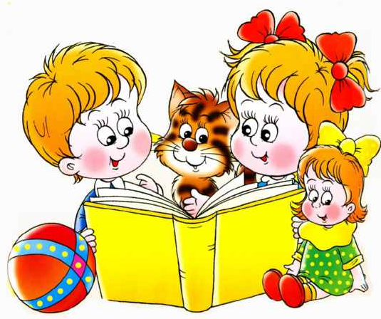
Мы читаем книги вместе
С папой каждый выходной.
У меня картинок двести,
А у папы — ни одной.

У меня слоны, жирафы –
Звери все до одного, -
И бизоны, и удавы,
А у папы - никого!

У меня - в пустыне дикой
Нарисован львиный след.
Папу жаль. Ну что за книга,
Если в ней картинок нет!

«Держа в руках скрипку (карандаш, кисть, фломастер... - можно смело продолжить), человек не способен совершить плохого». Так гласит старинная украинская мудрость, обычно приписываемая замечательному мыслителю Григорию Сковороде. Мы верим: зло и подлинная красота несовместимы. А значит, наша с вами обязанность как можно раньше приобщить ребенка к красоте, ибо, как считал великий российский педагог В. Сухомлинский, «Через красивое - к человечному - такова закономерность воспитания».
В недалеком прошлом красота окружала ребенка с рождения: деревенского - природа (что может быть прекраснее?), пение крестьянских женщин, иконы в сельском храме; городского - чудесная архитектура больших и малых городов России, музыка, пение, занятия живописью... Ныне мы постепенно возвращаемся к вечной истине: благодаря восприятию прекрасного в природе и искусстве, человек открывает прекрасное в себе. Вот почему так важно научить ребенка восхищаться красотой раннего весеннего утра, пейзажа, портрета, созданных великими художниками, вышитого руками мастерицы полотенца, изящностью упаковки для подарка, исполненных своими руками рисунка, поделки из глины, букета из живых цветов... Пусть ребенок с малых лет найдет в труде источник духовной радости, пусть учится трудиться не только для того, чтобы добывать хлеб насущный, но и для того, чтобы рядом с ним всегда жила красота.
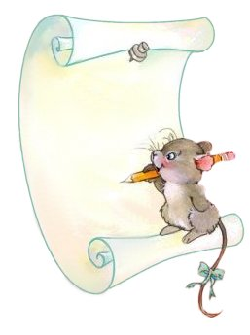
«...Если ребенок вырастил розу (нарисовал, вылепил, сделал аппликацию...) для того, чтобы любоваться ее Красотой, если единственным вознаграждением за труд стало наслаждение Красотой и творение этой Красоты для счастья и радости другого человека, - он не способен на зло, подлость, цинизм, бессердечность» (В. Сухомлинский).
Хочется верить, что наши советы помогут вам проложить тропинку к детским сердцам восхищением и изумлением Красотой (в музее, храме, на природе) и созданием Красоты своими руками. Хорошо, если дети будут ходить с вами в музеи и на выставки, рисовать карандашами и красками все, лепить все, что им захочется, и как получится. Пусть увидят Красоту мира и замрут перед нею в восхищении...

Предлагаем Вам слепить вместе с детьми пластилиновые рельефы. Они не сложны в изготовлении, а сам процесс очень увлекателен. При должном старании изделия, в данном случае, небольшие картинки, получаются яркими, интересными, необычными.

Техника пластилинового рельефа

Вырезаем шаблон для рельефа с левой стороны листа. Накладываем шаблон на картон, обводим карандашом и вырезаем из картона форму для рельефа.
Подбираем подходящий по цвету пластилин для фона (в соответствии с образцом). Размазываем ровным слоем пластилин по поверхности формы из картона. Если ребенку сложно это сделать, то лучше пусть это заранее сделает взрослый.
Накладываем шаблон на пластилиновую поверхность и переносим на форму рисунок шаблона, накалывая линии иголкой. Если на рельефе есть вдавленные линии, стеком (пустым стержнем от шариковой ручки) проскребаем на пластилиновом фоне намеченные иголкой линии. Если вы уверены в своих силах, то можно обойтись и без вспомогательных линий.
Скатываем из пластилина колбаски, нити, шарики и укладываем их по схеме, прилагающейся к рельефу.

Схема изготовления пластилинового рельефа «Рябина»
Шаблон для рельефа

Схемы и шаблоны для изготовления пластилиновых рельефов
«Морской пейзаж» и «Листик с божьей коровкой»

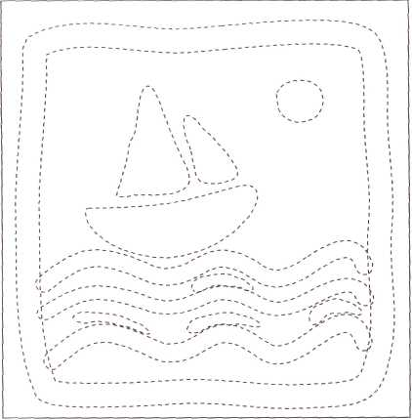

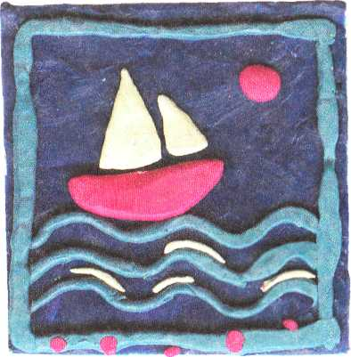

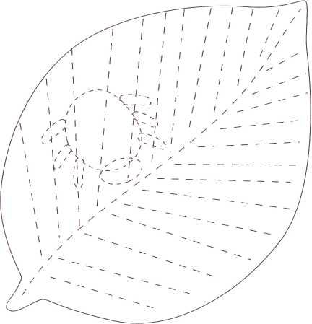
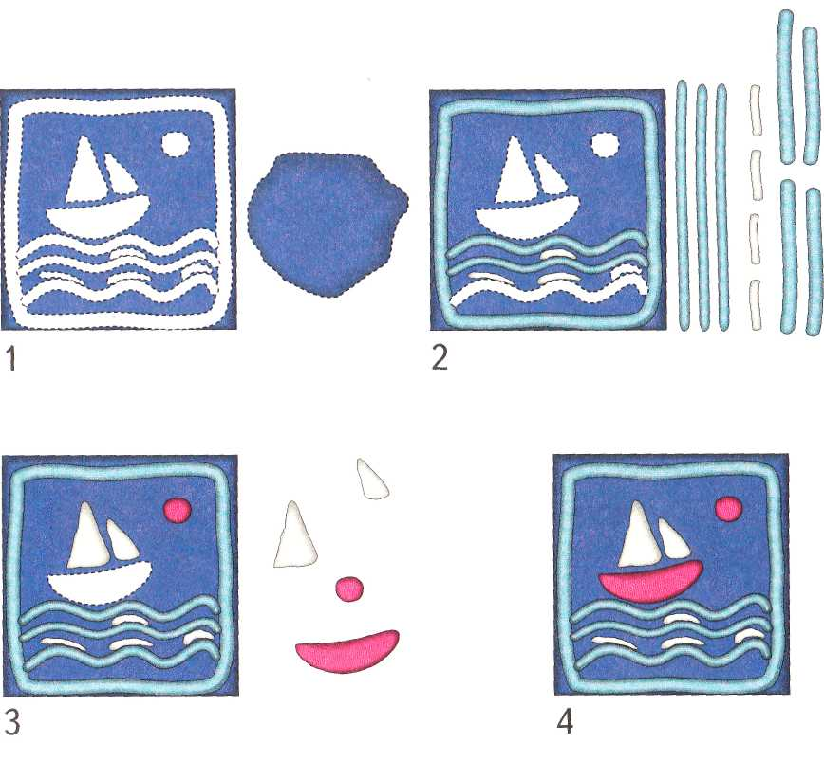

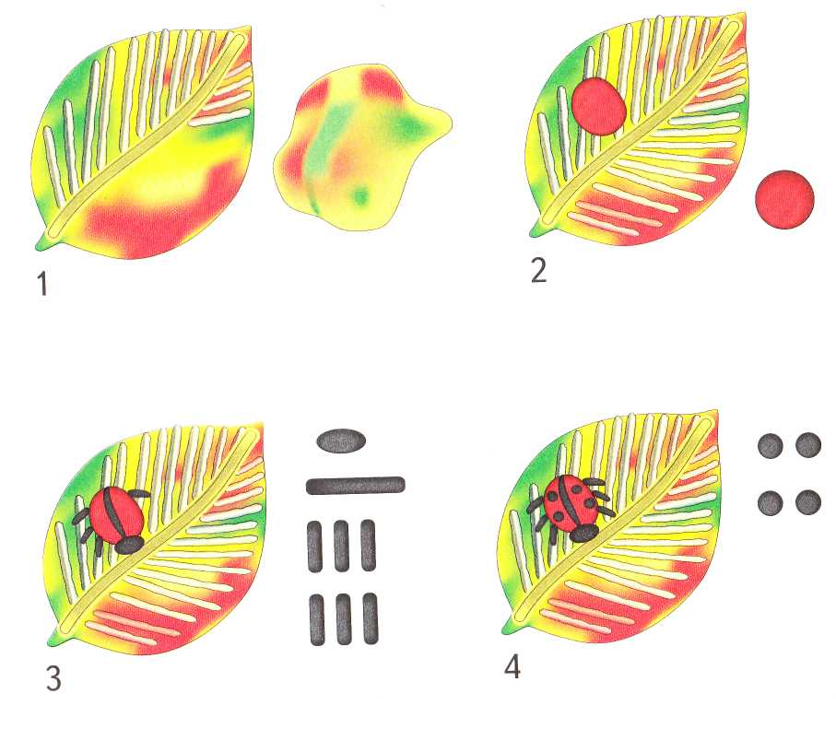
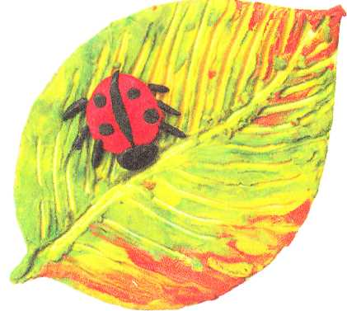

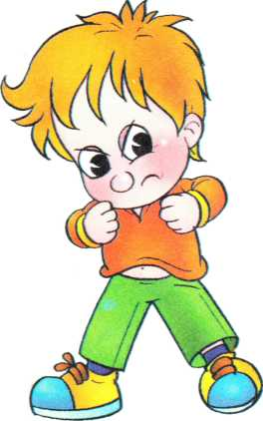
От умения общаться зависит твоё настроение и настроение окружающих тебя людей. Знаешь ли ты, как правильно себя вести, чтобы у тебя было много друзей, чтобы люди тебе улыбались, и чтобы твоё настроение всегда было прекрасным?
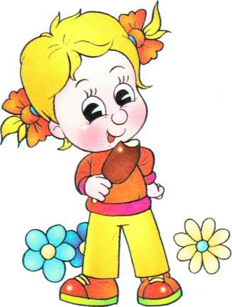
Ты видишь - настроение
Бывает самым разным:
Ужасным и весёлым,
И грустным, и прекрасным.
(Н. Павлова)

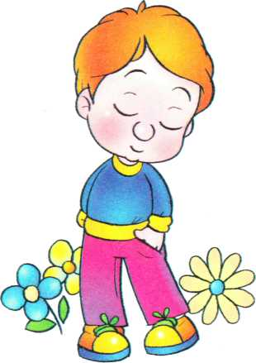

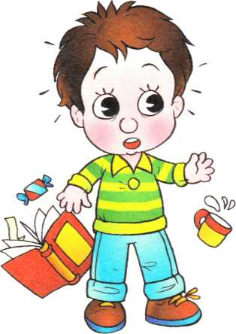
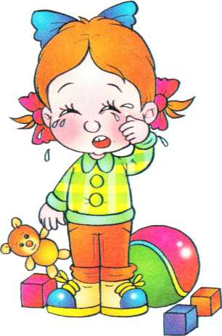

Посмотри на рисунки. У всех малышей разное настроение. Догадайся, у кого какое. Кто застенчив, кто испуган? Придумай истории, которые произошли с этими детьми.

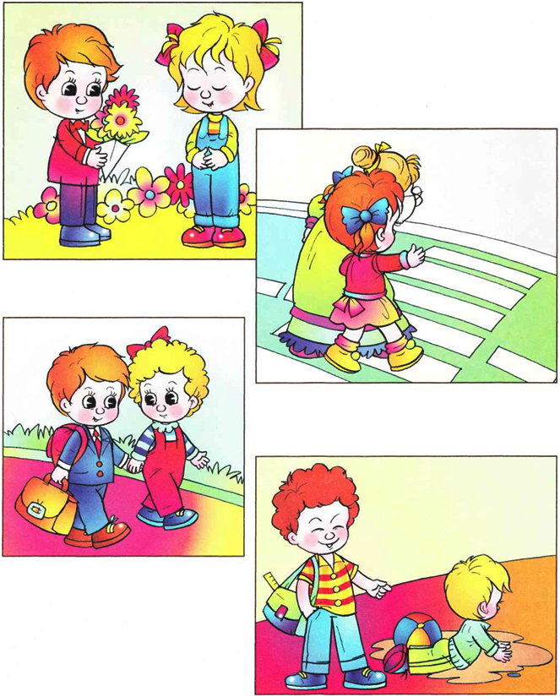
Какие чувства вызывают у тебя поступки этих детей?

Игра «Хорошо - плохо»
Рассмотри картинки. Какие поступки детей тебе нравятся, а какие — нет?
Правила игры:
Играть можно вдвоём, втроём или вчетвером. Для игры понадобятся: кубик с точками, разноцветные пуговицы-фишки и по 30-40 небольших квадратиков из цветной бумаги для каждого играющего (вместо квадратиков можно использовать мелкие конфетки, орешки, фантики, карточки детского лото, открытки, любые другие призы).
Фишки устанавливают в левом нижнем углу у картинки со стрелкой, а все квадратики складывают посередине стола.
Участники игры по очереди бросают кубик и передвигают фишку на столько картинок, сколько точек на нём выпадет. Рассмотрите рисунок, на котором остановится фишка. Догадайтесь, хороший или плохой поступок изображён. Расскажите, почему вы так думаете.
Если на картинке — хороший поступок, играющий берёт бумажный квадратик и кладёт его около себя.
Тому, кто остановился на картинке, где изображён плохой поступок, придётся вернуть один из своих квадратиков, положив его на середину стола.
Когда каждый из играющих доберётся до последней картинки в левом верхнем углу, начинается подсчёт квадратиков. У кого их окажется больше, тот и выиграл: ведь ему довелось встретиться с большим количеством хороших ребят.

